## Brintspektret

#### Formål

At bestemme bølgelængderne for nogle af de synlige linjer i brintspektret og sam­men­ligne dem med de teo­retiske, der kan beregnes ud fra de af Niels Bohr angivne ener­gi­niveauer i brint­atomet.

#### Forsøg 1

Vi ønsker at finde bølgelængderne for det lys, som et brint-rør udsender. Lyset skyl­des forskellige elektronovergange i brintatomet i den gas, der er i brint-røret. Vi får brug for et gitter med en kendt gitterkonstant. Et gitter på 600 linjer pr. mm vil være passende. Når lyset fra brint-røret passerer igennem gitteret vil forskellige dele af lyset afbøjes forskelligt, alt efter hvilken bølgelængde lyset har. Vi skal studere de vinkler, som de forskellige farver – svarende til de forskellige bølgelængder – af­bøjes i. Til dette formål er det praktisk at benytte et såkaldt *spektrometer*, også kaldet et *gonio­meter*.

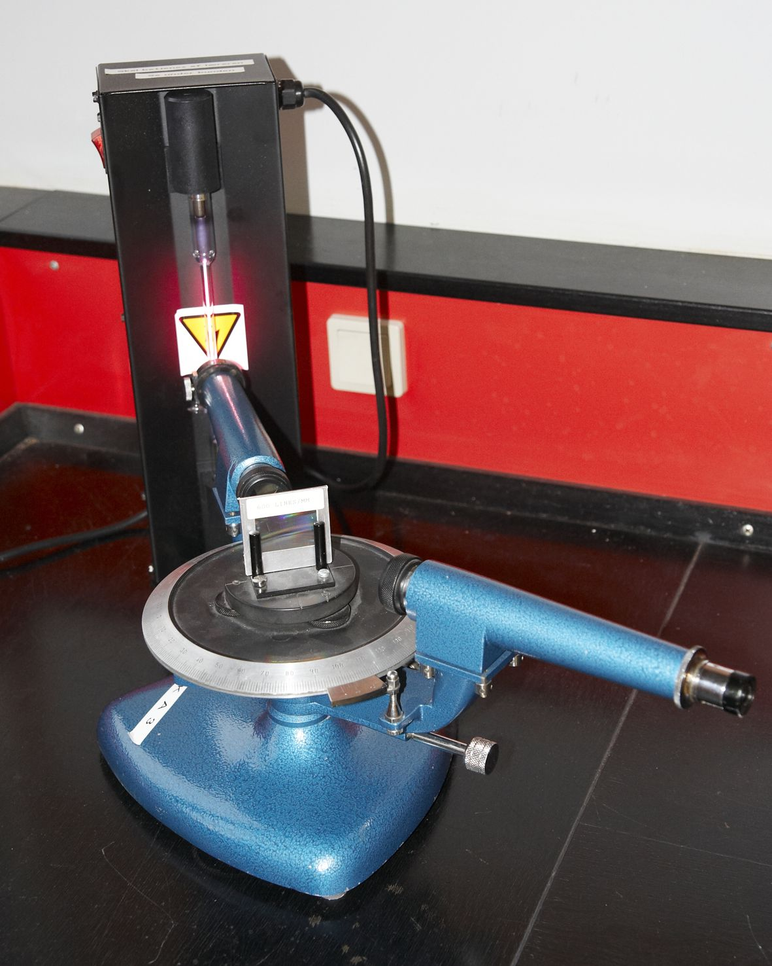

Det har et rør med linser, som anbringes foran brint-røret samt en spalte, hvis bredde kan justeres med en skrue. Spal­ten sørger for en tilpas tynd stråle og linserne justeres, så man ser et skarpt billede i det andet rør nærmest øjet, som jeg her vil kalde ”kikkerten”. Ved at dreje kikkerten rundt på den gradinddelte cirkulære skive kan man iagttage de forskellige farvede linjer, kal­det *spektrallinjer*. For brint-rørets vedkommende kan man iagt­tage tre tydelige linjer og hvis man er heldig en meget svag violet. Vi skal ude­luk­ken­de benytte os af 1. ordens afbøjninger, så  i gitterformlen.

Vi skal have bestemt vinklen fra hver enkelt linje i forhold til 0. ordens strålen. Dette kan gøres ved hjælp af vinkelmåleren på spektrometerets cirkelskive. Bemærk, at man får et mere nøjagtigt tal for vinklen ved at finde vinklen imellem de to symmetrisk be­lig­gende linjer – med samme farve – omkring 0. ordens strålen og derefter dividere med 2 (Over­vej hvorfor!). Altså:

(1) 

*Gode råd*: Sørg for, at lysstrålen ram­mer *vinkelret* ind på gitteret! Anbring røret så tæt på røret som muligt, sådan at spalten er lige ud for brintrøret. Spalten skal gøres tilpas smal til at linjerne fremstår tyde­lige og skarpe. Brug trådkorset i kikkerten til at udpege lin­jen. Herefter aflæses grad­tal­let. Her skal nonius benyttes. Den kan give en nøj­agtig­hed i aflæsningen på 0,1°. Nedskriv resultaterne for de tre tydelige linjer (og den svage linje, hvis du kan se den) i nedenstående skema. Benyt *gitterformlen* til at be­stem­me bøl­ge­længderne, idet du husker at : Værdierne  skal du selv regne dig frem til ved først at udregne energierne i brintatomet i tabellen nederst til venstre og derefter energierne og bølgelængderne for en række overgange i tabellen nedenfor til højre.

(2) 

|  |  |  |  |  |  |  |
| --- | --- | --- | --- | --- | --- | --- |
| **Spektrallinjer for brint (H)** | | | | | | |
| Farve | (°) | (°) | (°) | (nm) | (nm) | Afvigelse (nm) |
|  |  |  |  |  |  |  |
|  |  |  |  |  |  |  |
|  |  |  |  |  |  |  |
|  |  |  |  |  |  |  |

|  |  |
| --- | --- |
| **Energiniveauer i brint** | |
| *n* |  |
| 1 |  |
| 2 |  |
| 3 |  |
| 4 |  |
| 5 |  |
| 6 |  |
| 7 |  |
| 8 |  |

|  |  |  |
| --- | --- | --- |
| **Balmerlinjer** | | |
| Overgange |  |  |
|  |  |  |
|  |  |  |
|  |  |  |
|  |  |  |
|  |  |  |



### Overvejelser

Lige et par spørgsmål, som måske kan bidrage til forståelsen: Hvordan fungerer brint-røret? Hvordan skabes lyset i røret? Hvorfor ser man kun et linjespektrum og ikke et kon­tinuert spektrum. Hvordan passer sidstnævnte sammen med Bohrs atommodel? *Ly­man*-serien af spektrallinjer skyldes overgange til grundtilstanden  i brintatomet. Hvor­for var det *Balmer*-serien, der blev opdaget først?